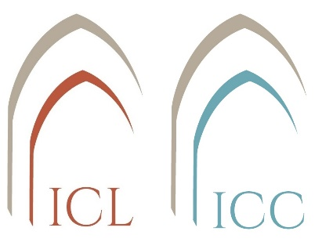
Dag van het Woord
ZANGWerkwinkel
Gods Woord in muziek en (samen)zang

Benodigdheden: Een Zingt Jubilate-zangboek voor iedere deelnemer.

Met de hulp van een cantor (zangleider), koordirigent of organist leren of herontdekken we enkele liederen uit Zingt Jubilate. We kiezen een aantal liederen volgens thema of ter voorbereiding van de samenzang in de eucharistieviering. Natuurlijk staan we ook stil bij de inhoud van de tekst en de verhouding tussen melodie en woorden.

Deze groep kan eventueel ook een aanzingkoor vormen tijdens de eucharistieviering.

Liedsuggesties bij de 3e zondag door het jaar - A

Intredezang
- ZJ 210 Heer, hoe zijt Gij gekomen

Antwoordpsalm
- P 41-42
- ZJ 203 De mensen die gaan in het duister
- ZJ 219 Het volk dat wandelt in het duister

Alleluia-vers
- ZJ 4h Alleluia – Uw woorden, o Heer, zijn geest en leven

Bij de bereiding van de gaven
- ZJ 373 Mogen allen één zijn
- ZJ 776 Stem die ons roept

Communiezang
- ZJ 562 Jezus die langs het water liep
- ZJ 720 Door de wereld gaat een woord (bij kort evangelie)

TOELICHTING
Net als vorige zondag, mag de verwondering om God die zich zo nabij aan mensen openbaart, ook vandaag doorklinken in de keuze van de intredezang: Heer, hoe zijt Gij gekomen, Gij die geboren zijt … die God met ons wilt heten (210).

Gods komst wordt nog altijd – zo kort na de kerstviering – bezongen als het licht in onze duisternis. Jezus’ komst vervult de Jesaja-profetie: het volk dat in de duisternis zat, heeft een groot licht aanschouwd. Deze tekst is bijna als een adreskaartje van Jezus van Nazaret. Hij komt zowel in de eerste lezing als in het evangelie voor. Antwoordpsalm 27 herneemt het beeld van het licht: de keerverzen P 41 en P 42 luiden: De Heer is mijn licht en mijn leidsman, wie zou ik vrezen? Men kan ook de liederen 203 of 219 zingen, die helemaal aansluiten bij Jesaja 9.

Voor de communiezang kan men eventueel verder putten uit enkele strofen van lied 219. Een andere mogelijkheid bij de korte evangelielezing is het lied 720: Door de wereld gaat een woord en het drijft de mensen voort. Zo is Jezus op weg gegaan van Judea naar Galilea. Hij predikte en riep op tot bekering.
Leest men echter de evangeliepassage in zijn geheel voor, dan omvat dit ook het verhaal van de roeping van de eerste leerlingen. In dat geval kan men als communiezang ook kiezen voor Jezus die langs het water liep (562). Dit veronderstelt vanzelfsprekend voorafgaand contact tussen de personen die instaan voor de evangelielezing, voor de homilie en voor de liedkeuze.

Aangezien deze zondag midden in de Gebedsweek voor de eenheid van de christenen valt, is het ook zinvol na de communie een lied te programmeren rond de thematiek van de eenheid: Mogen allen één zijn (737), Aan wat op aarde leeft (420) of Wij gaven and’re namen (730).

Rond het thema ‘Woord van God’

- ZJ 232: Van ver, van oudsher aangereikt
- ZJ 233: Gods woord van het begin
- ZJ 541: God heeft het eerste woord
- ZJ 739: Als gij naar de woorden luistert
- ZJ 757: Het woord, het goede woord van God
- ZJ 809: Here Jezus, om uw woord

Voor meer liedsuggesties, thematisch register, antwoordpsalmen, enz. …
zie ook www.zingtjubilate.be.

